សន្លឹកកិច្ចការ
កាលបរិច្ឆេទ៖..................................
ក្រុមទី៖ ................................... សមាជិក៖ ............................................
ប្រធានបទ៖ ការលូតលាស់របស់រុក្ខជាតិ
វត្ថុបំណង
- សិស្សរៀបរាប់ពីដំណាក់កាលនីមួយៗនៃការលូតលាស់របស់រុក្ខជាតិ (គ្រាប់ ដើម ផ្កា ផ្លែ) បានត្រឹមត្រូវ។
- សិស្សបកស្រាយពីការប្រែប្រួល និងរៀបលំដាប់លំដោយនៃវដ្តជីវិតរុក្ខជាតិបានត្រឹមត្រូវ ។
ការបង្ហាញបាតុភូត
ប្រសិនបើយើងមានគ្រាប់ល្ពៅតូចមួយ តើវាអាចក្លាយជាផ្លែធំដោយរបៀបណា?
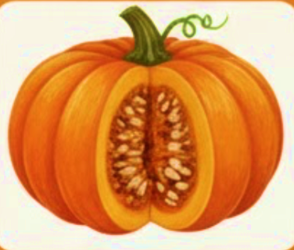


១. សំណូរគន្លឹះ
តើរុក្ខជាតិលូតលាស់ដូចម្តេចខ្លះ?

២. សមត្តិកម្ម (ចម្លើយព្រាងទុកមុន)

៣.ដំណើរការសង្កេត
សម្ភារៈ ៖ ប័ណ្ណរូបភាព , video

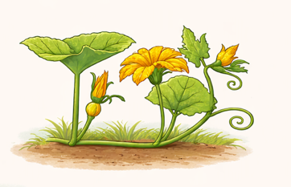
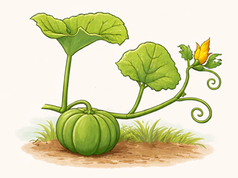
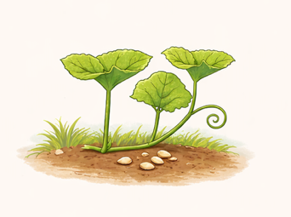

សកម្មភាពទី១ ៖ វដ្ដជីវិតរុក្ខជាតិ
ចូររៀបបណ្ណរូបភាពក្នុងវដ្ដជីវិតខាងក្រោម៖
វដ្ដជីវិត

ី
សកម្មភាពទី២៖ ការសម្តែងតួ
សូមពិភាក្សាគ្នាសម្តែងតួអំពីវដ្ដជីវិតរបស់រុក្ខជាតិខាងលើ។ ចំណាំ សូមជ្រើសរើសប័ណ្ណរូបភាពមួយនឹងត្រៀបប៉ារូល. សម្តែង។
សកម្មភាពទី២៖ ការសង្កេតវីដេអូ
សូមសង្កេតដោយយកចិត្តទុកដាក់់!

៤.ការសង្កេត និងលទ្ធផល
សកម្មភាព | សំណួរសង្កេត | លទ្ធផល(ចម្លើយ)
១.រៀបរូបភាព | តើរុក្ខជាតិប្រែប្រួលឬលូតលាស់ដូចម្តេចខ្លះ?
២.ការសម្តែងតួ | នៅពេលយើងដាំគ្រាប់រុក្ខជាតិចូលក្នុងដី តើវាដុះចេញជាអ្វីមុនគេ?
៣.សង្កេតវីដេអូ | ក្រៅពីការប្រែប្រួលរូបរាង តើរុក្ខជាតិត្រូវការអ្វីខ្លះដើម្បីលូតលាស់ពីគ្រាប់រហូតមានផ្លែ?

៥. ការវិភាគ និងសន្និដ្ឋាន

៥.១ វិភាគ
១.ប្រសិនបើមានសត្វល្អិតមកស៊ី 'ស្លឹក' រុក្ខជាតិអស់ តើវដ្តជីវិតនេះអាចបន្តទៅមុខបានទេ? ហេតុអ្វី?

៥. ២ សន្និដ្ឋាន

